Муниципальное бюджетное дошкольное образовательное учреждение – детский сад «Детство» детский сад №432

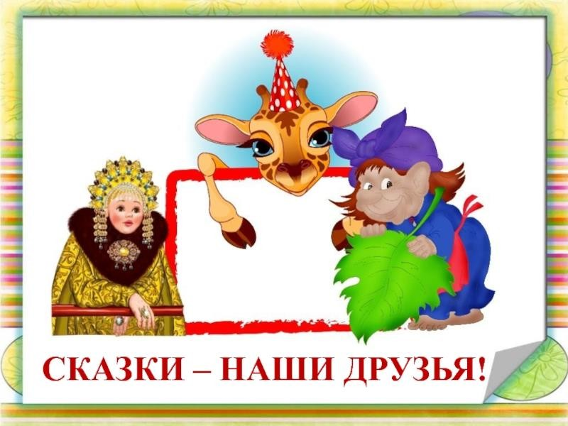

# Виртуальный познавательный маршрут

**для организации совместной деятельности детей старшего дошкольного возраста (5-7 лет)**

# и родителей в сети Интернет на тему:

г. Екатеринбург

## Пояснительная записка

Сказка – удивительный, волшебный мир, источник радости для детей. Со сказкой родители знакомят ребенка с самого раннего возраста, и она становится любимым и интересным способом познания мира.

Через образы сказочных героев, их поступки дети учатся различать правду и ложь, определять критерии добра и зла, справедливости, сострадания и милосердия. Именно через сказки дети получают первые уроки нравственности, расширяют границы познания окружающего мира, учатся нормам поведения, моральным и этическим принципам.

Именно сказки помогают взрослым наполнить душу ребенка атмосферой любви и добра, тепла и уюта, заложить истоки добродетелей для роста духовно-нравственной личности, роста ее самосознания и самоопределения.

Предлагаю Вам вместе с ребенком отправиться в виртуальное путешествие в удивительный мир сказок с помощью познавательного маршрута «Сказки-наши друзья!».

Основные задачи, решаемые в ходе виртуального познавательного маршрута «Сказки-наши друзья!»: формирование устойчивого познавательного интереса детей к изучению русских народных сказок, развитие познавательной активности в театрализованной деятельности, положительного отклика на совместное творчество с родителями, развитие речи, интеллекта и мышления детей, стремление к познанию окружающего мира. Весь познавательный маршрут вы можете пройти за несколько дней.

**Самое главное:** оставайтесь вместе с ребенком, помогайте познавать и ценить мир, в котором мы живем.

## Шаг 1 «Что такое сказка»

Сказка-устный рассказ о чем-то необычном, фантастическом, невероятном, которая сказывается сказителем. У каждого народа есть свои сказки, которые передаются от старших младшим. Какими бывают сказки? Почему сказки называют русские народные? Что такое литературные или авторские сказки? -на эти и другие вопросы вы найдете ответы из познавательного видеоролика «Что такое сказка».

[https://www.youtube.com/watch?v=HtmnNGVdtNs&feature=emb_logo&ab_channel](https://www.youtube.com/watch?v=HtmnNGVdtNs&feature=emb_logo&ab_channel=SkazkaKarusel)

После просмотра видеоролика вспомните с ребенком литературные сказки, которые написали А.С. Пушкин, Ш. Пьеро, С.Я.Маршак, Х.К. Андерсен, В.Г. Сутеев. Вспомните сказки о животных, бытовые сказки, волшебные сказки.

Задайте вопросы:

* Какие сказки твои самые любимые?
* На каких сказочных героев ты хотел бы быть похожим?
* Какие поступи и каких сказочных героев тебе не нравятся?

## Шаг 2 «Сказка ложь, да в ней намек…»

В сказках всегда заложен некий скрытый смысл, намек на правильное осознанное поведение, призыв к добрым поступкам и делам. Через сказки дети учатся социальном нормам поведения со взрослыми, со сверстниками, быть справедливыми, честными, добрыми, сострадательными. Сказки создают эмоциональный настрой, формируют мышление, память, воображение. Самое главное в чтение сказки-осознание смысла прочитанного, разбор и объяснение непонятного.

Рекомендуем прочитать ребенку русские народные сказки, которые вы найдете, если пройдете по ссылкам:

<http://hyaenidae.narod.ru/>

<http://azku.ru/russkie-narodnie-skazki/index.php> Авторские сказки:<https://skazkibasni.com/avtorskie-skazki>

Рекомендуем не более одной сказки за день. После чтения необходимо проводить с ребенком беседы по прочитанной сказки. Например,

-Какие волшебные слова говорил Емеля, чтобы все само делалось?

-Какими словами помогал себе волк ловить рыбку?

-В какой сказке, Иван-царевич сжег лягушачью шкуру?

-Где Золушка потеряла свою туфельку?

-Сколько лет прожили старик со старухой у самого синего моря? И т.д.

Надеемся, что чтение русских народных сказок принесло Вам и вашим детям удовольствие, много новых знаний и доставило только положительные эмоции.

## Шаг 3 «Сказки учат нас добру и послушанию»

Ребенок подрастает, скоро пойдет в школу, где у него появятся новые друзья. Мы, взрослые, через сказку поможем ему выбрать правильные нормы поведения в обществе.

Посмотрите вместе с ребенком сказки В. Сутеева «Яблоко» и «Палочка выручалочка» <https://www.youtube.com/watch?v=bh0PmtzJWP8&ab_channel>

Обязательно побеседуйте:

-Какие герои сказок вызвали у тебя добрые и положительные эмоции?

-Чем, для героев сказки «Палочка-выручалочка», стала обыкновенная палочка?

-Как ты охарактеризуешь ежика и зайца в сказке «Палочка-выручалочка»?

-Правильно ли поступил Михаил Иванович из сказки «Яблоко»? Сундучок историй: аудио сказки, которые учат добру-

<https://yandex.ru/efir?stream_id=4551c4d4f6966328a04ec234d95d895b&from_block> Загадайте ребенку загадки про сказочных героев [https://deti-online.com/zagadki/zagadki-pro-](https://deti-online.com/zagadki/zagadki-pro-skazochnyh-geroev/) [skazochnyh-geroev/](https://deti-online.com/zagadki/zagadki-pro-skazochnyh-geroev/)

## Шаг 3 «Динамическая пауза»

Развитие детей всегда происходит в движении. Поэтому не стоит забывать про динамические паузы. Ведь это элемент релаксации, обеспечивающий отдых ребенку, поддержку внимания и благоприятной атмосферы на протяжении всего познавательного маршрута. Динамические паузы способствуют снятию психического и физического напряжения. [https://yandex.ru/efir?from=efir&from_block=partner_context_menu&stream_id=4e64a434c04de689b](https://yandex.ru/efir?from=efir&from_block=partner_context_menu&stream_id=4e64a434c04de689bf9fabc5791adae8) [f9fabc5791adae8](https://yandex.ru/efir?from=efir&from_block=partner_context_menu&stream_id=4e64a434c04de689bf9fabc5791adae8)

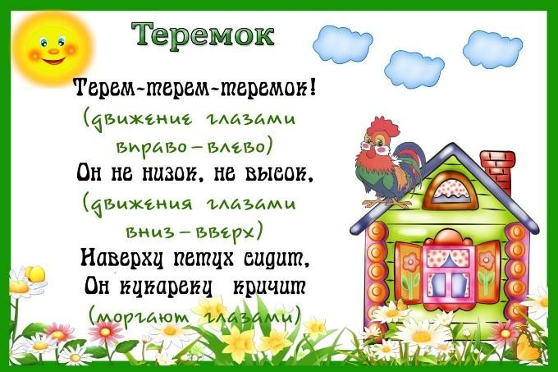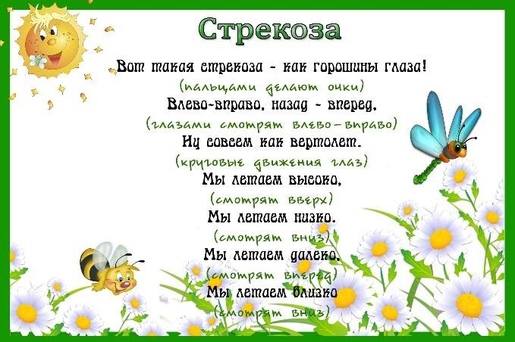

Зрительная гимнастика обеспечит быстрое снятие утомления с глаз:

## Шаг 4 «Творческая мастерская»

Уважаемые родители! Время, проведённое с ребёнком – бесценно, особенно если это время проведено в совместной деятельности. Предложите ребенку изобразить в рисунке, на выбор, сказочных героев, ориентируясь на картинки из книг. Используя маски, пальчиковые куклы, куклы-перчатки и другие виды театра, обыграть понравившийся эпизод из сказки, пригласив поучаствовать друзей и близких.

Как вариант продуктивной деятельности-оригами из бумаги сказочных животных- <https://sovets24.ru/161-skhemy-iz-bumagi-origami.html>

## Уважаемые родители, познавательный маршрут «Сказки-наши друзья» закончен, но может быть, он не закончился именно для Вас и вашего ребенка. Выстраивайте новые познавательные маршруты и вместе с детьми познавайте окружающий мир.

**Спасибо за сотрудничество!**